**Packet Tracer - реализация DHCPv4**

**Таблица адресации**

| **Устройство** | **Интерфейс** | **IPv4-адрес** | **Маска подсети** | **Шлюз по умолчанию** |
| --- | --- | --- | --- | --- |
| R1 | G0/0 | 192.168.10.1 | 255.255.255.0 | — |
| *R1* | S0/0/0 | 10.1.1.1 | 255.255.255.252 | *—* |
| R2 | G0/0 | 192.168.20.1 | 255.255.255.0 | — |
| *R2* | G0/1 | Назначенный DHCP | Назначенный DHCP | *—* |
| *R2* | S0/0/0 | 10.1.1.2 | 255.255.255.252 | *—* |
| *R2* | S0/0/1 | 10.2.2.2 | 255.255.255.252 | *—* |
| R3 | G0/0 | 192.168.30.1 | 255.255.255.0 | — |
| *R3* | S0/0/1 | 10.2.2.1 | 255.255.255.0 | *—* |
| PC1 | NIC | Назначенный DHCP | Назначенный DHCP | Назначенный DHCP |
| PC2 | NIC | Назначенный DHCP | Назначенный DHCP | Назначенный DHCP |
| DNS Server | NIC | 192.168.20.254 | 255.255.255.0 | 192.168.20.1 |

**Задачи**

**Часть 1. Настройка маршрутизатора в роли DHCP-сервера**

**Часть 2. Настройка ретрансляции DHCP**

**Часть 3. Настройка маршрутизатора в роли DHCP-клиента**

**Сценарий**

Как специалисту по обслуживанию сетей, вам необходимо настроить маршрутизатор Cisco в качестве сервера DHCP, чтобы обеспечить динамическое распределение адресов для клиентов внутри сети. Также необходимо настроить пограничный маршрутизатор в качестве DHCP-клиента таким образом, чтобы он получал IP-адрес от сети интернет-провайдера. Поскольку сервер централизован, необходимо настроить два маршрутизатора LAN для ретрансляции DHCP-трафика между локальными сетями и маршрутизатором, который выступает в качестве DHCP-сервера.

**Инструкции**

**Часть 1: Настройка маршрутизатора в качестве DHCP-сервера**

**Шаг 1: Настройка исключенных адресов IPv4.**

Настройте маршрутизатор **R1** таким образом, чтобы исключить первые 10 адресов из локальных сетей маршрутизатора R1. Все другие адреса должны быть доступны в пуле адресов DHCP.

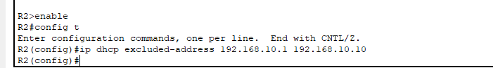

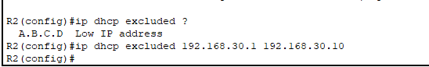

**Шаг 2.На маршрутизаторе R2 создайте пул DHCP для локальной сети R1.**

a. Создайте пул DHCP под названием **R1-LAN** (с учетом регистра). Имя пула должно совпадать с этим значением, чтобы получить оценку вашей конфигурации.

б. Настройте пул DHCP с учетом сетевого адреса, шлюза по умолчанию и IP-адреса сервера DNS.

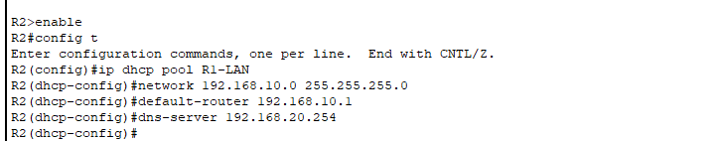

**Шаг 3.Создайте пул DHCP на маршрутизаторе R2 для локальной сети маршрутизатора R3.**

a. Создайте пул DHCP под названием **R3-LAN** (с учетом регистра).

б. Настройте пул DHCP с учетом сетевого адреса, шлюза по умолчанию и IP-адреса сервера DNS.

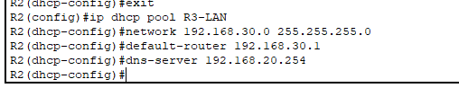

**Часть 2. Настройка DHCP ретрансляции.**

**Шаг 1.Настройте маршрутизаторы R1 и R3 в роли агентов ретрансляции DHCP.**

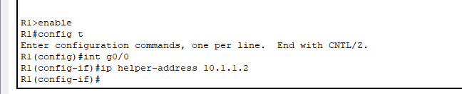

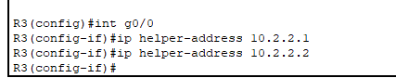

**Шаг 2.Настройте компьютеры PC1 и PC2 на получение данных об адресации IP по протоколу DHCP.**

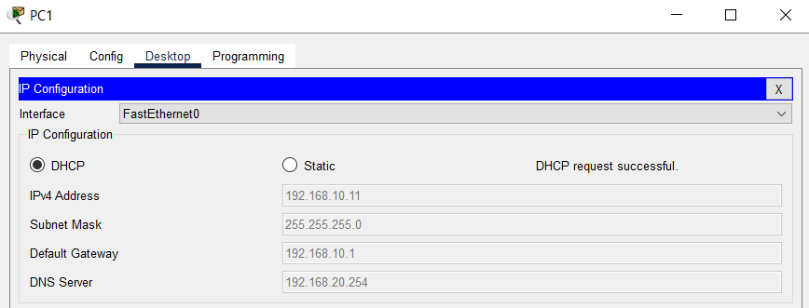

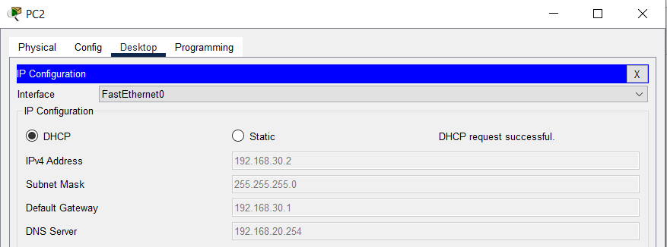

**Часть 3. Настройка R2 в качестве DHCP-клиента**

**Шаг 1. Настройка интерфейса Gigabit Ethernet 0/1 на R2 для получения IP-адресации от DHCP.**

**Шаг 2: Активируйте интерфейс.**



*Конец документа*